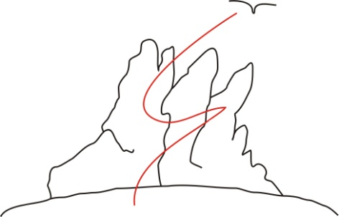
Открытое первенство спортивного клуба «Буревестник»

16-17 марта на скалодроме с/к СФУ (Студенческий городок, ул. ак. Киренского, 15) спортивный клуб скалолазов и альпинистов «Буревестник» проводит открытые соревнования по скалолазанию.
В программе:
- индивидуальная трасса для скалолазов с любым уровнем подготовки «категория 6».
- индивидуальная трасса для мастеров скалолазания «категория 8».
- дуэль сильнейших на двух параллельных трассах категории 7.

Приглашаем всех!
Дополнительная информация : см. Положение
89835070638 Журавлева Ю.Л.

